Colegio El Prado
Profesor: Nicolás Núñez Cofré
Curso: Tercero Medio
Asignatura: Historia, Geografía y Ciencias Sociales

Economía y Sociedad
Mapa Mental

Objetivo:

- Comprender a través de la construcción de un mapa mental, las principales características del sistema económico y financiero.

Instrucciones:

- Lea las actividades presentadas a continuación, siguiendo cada uno de los elementos solicitados.
- Al confeccionar su trabajo recuerde tomar en cuenta todos los aspectos incluidos en la pauta de evaluación, ya que serán estos elementos los considerados a la hora de calificar su trabajo.
- El trabajo será calificado con nota al libro.

Actividad:

- Construir un mapa mental (original y creativo) que resuma las principales características del sistema económico y financiero. Considere como fuente de información las clases realizadas y compartidas respecto a la unidad correspondiente.
- Recuerde observar las imágenes adjuntadas de ejemplos de mapas mentales, para que se haga una idea más concreta respecto a la construcción de esquemas.
- Recuerde realizar su trabajo en una hoja de block tamaño ´liceo´.
- Se recomienda colorear y ser creativo en la construcción del mapa mental.

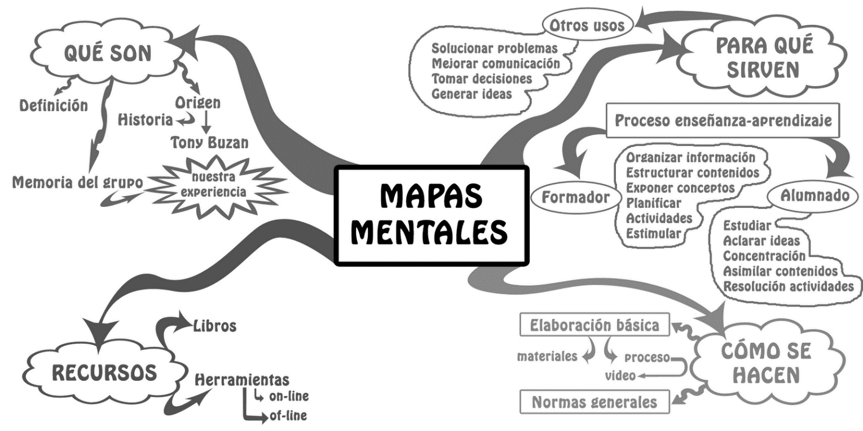

Colegio El Prado
Profesor: Nicolás Núñez Cofré
Curso: Tercero Medio
Asignatura: Historia, Geografía y Ciencias Sociales

Tabla de Evaluación

Integrante:

Pauta:
 | Puntaje Ideal | Puntaje Obtenido
Aspectos Conceptuales
El mapa mental aborda correctamente los contenidos relacionados a la unidad, dando cuenta del contexto histórico estudiado. | 15
Se escoge una idea o un concepto central y protagónico, desde donde se aborde el contenido trabajado. | 10
Incluye dibujos y esquemas creativos. | 8
Sintetiza correctamente la información trabajada. | 8
Conecta y relaciona correctamente las palabras, ideas y conceptos históricos utilizados. | 10
Aspectos Actitudinales y Conductuales
Se observa trabajo y dedicación en la realización del trabajo. | 5
Aspectos Formales
Se observa un trabajo estéticamente agradable, en cuanto a orden y limpieza de este. | 5
Se cuida la ortografía y redacción del escrito. | 5
Cumple puntualmente con la entrega del trabajo. | 4
Total | 70

Observaciones:

